ממשק חדש מול סגמנט

הי,

פותח ממשק חדש מול סגמנט של ייצוא מסמכי 650 במבנה מחסני חשמל
- בכל יצירת 650 במערכת יוצא קובץ לסגמנט
- הקובץ במבנה קובץ 100
- בנוסף לקובץ נשלח PDF

הגדרה במחסן :

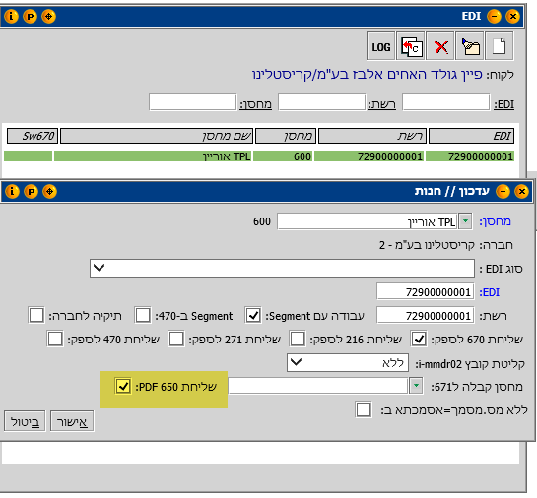

הגדרה בלקוח EDI :
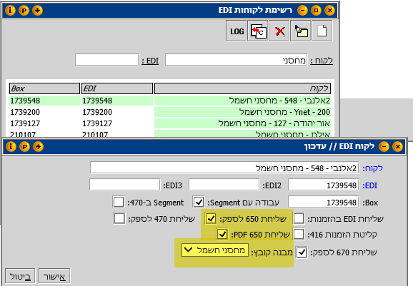

מיקום בתיקיה :
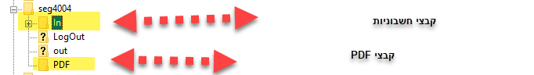

כמובן שניתן לשדר מחדש קובץ חשבונית + PDF ממסך שידורי EDI בBO .

